Схема посадок в Светлогорске:
При проживании в гостинице «Чайка», отеле «Вилла Готланд», отеле «Раушен» посадка осуществляется в сквере у скульптуры «Царевна-Лягушка» напротив ж/д. вокзала, Светлогорск, ул. Ленина 32. | 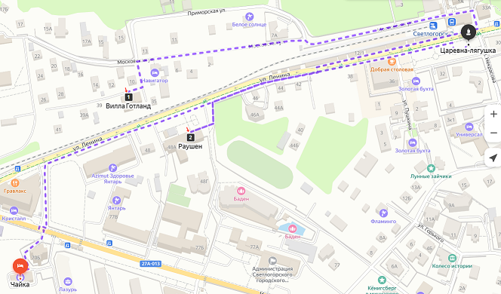
При проживании в апартаментах «Silver House» посадка осуществляется на автобусной остановке на Калининградском проспекте недалеко от апартаментов. | 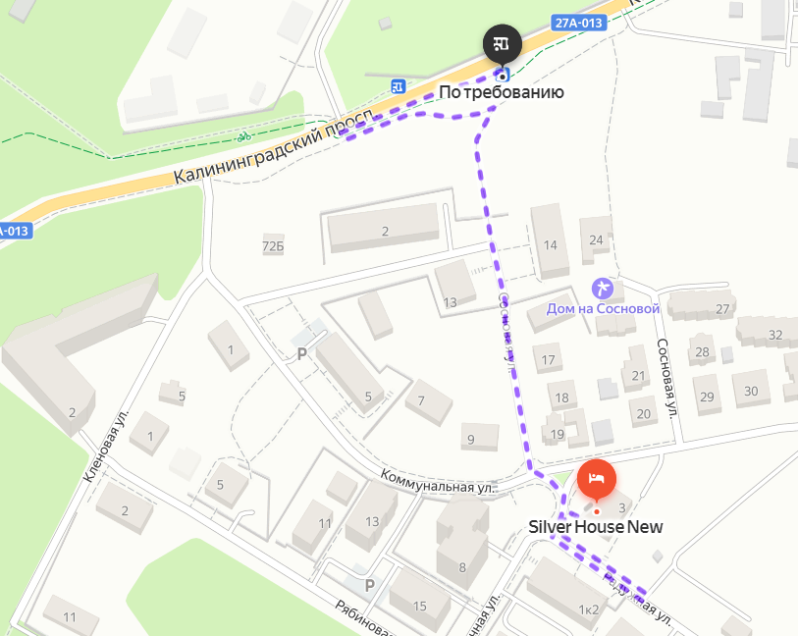
При проживании в санатории «Отрадное» посадка осуществляется на автобусной остановке «Санаторий Отрадное». | 